V1 – Ein Kochtopf aus Papier
Dieser Versuch zeigt die SuS deutlich, dass das Papier nicht immer verbrennt. Für die Verbrennung des Papiers ist eine Temperatur von ca. 200 °C notwendig.
Materialien: 1 Teelicht, eine kleine Schachtel, ein Stövchen
Chemikalien: Wasser
Durchführung: Eine Schachtel wird mit Wasser gefült und auf dem Stövchen gestellt. Dann wird das Teelicht angezündet und in dem Stövchen platziert. Das Wasser wird erhitzt, bis ein paar Dampfbläschen entstanden werden. Achtung: nicht zu viel Wasser in die Schachtel gießen, sonst dauert der Versuch zu lange.
Beobachtung: Die Schachtel mit Wasser verbrennt nicht. Nach einigen Minuten bilden sich ein
paar Dampfbläschen.
Deutung: Das Papier verbrennt nicht, weil das Wasser in Kontakt mit dem Papier die Hitze absorbiert. Eine mögliche Formulierung für die SuS wäre, dass das Wasser das Papier abkühlt.
Literatur: Hecker, J. (2010). Der Kinder Brockhaus. Experimente. Den Naturwissenschaften auf der Spur. Gütersloh/München
Aus dem Alltag kennen die SuS, dass das Papier sehr schnell verbrennt. Dieser Versuch ist ein gutes Gegenbeispiel zu diesem Grundwissen von SuS. Der Versuch zeigt, dass für die Brennbarkeit des Papiers eine bestimmte Bedingungen notwendig, nämlich höhere Temperatur.

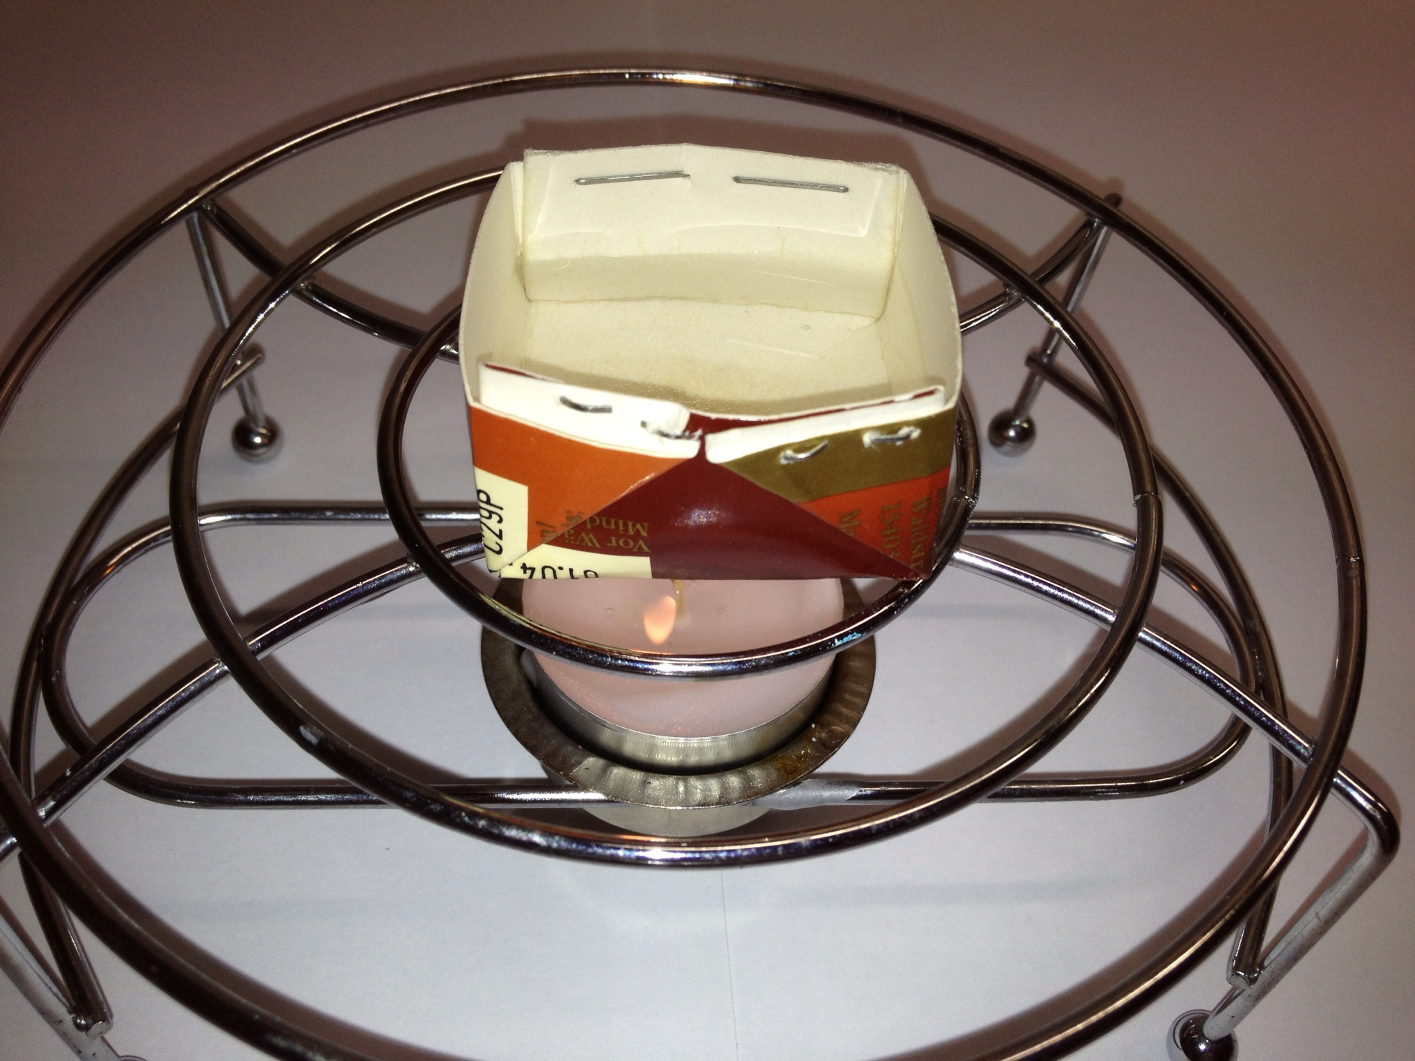
Abbildung 1 - Ein Kochtopf aus Papier

